**Bài Thực Hành 3**

1. **Bạn hãy chạy tất cả các lệnh hướng dẫn ở trên và chụp lại màn hình kết quả.**

* ***connect.php :***

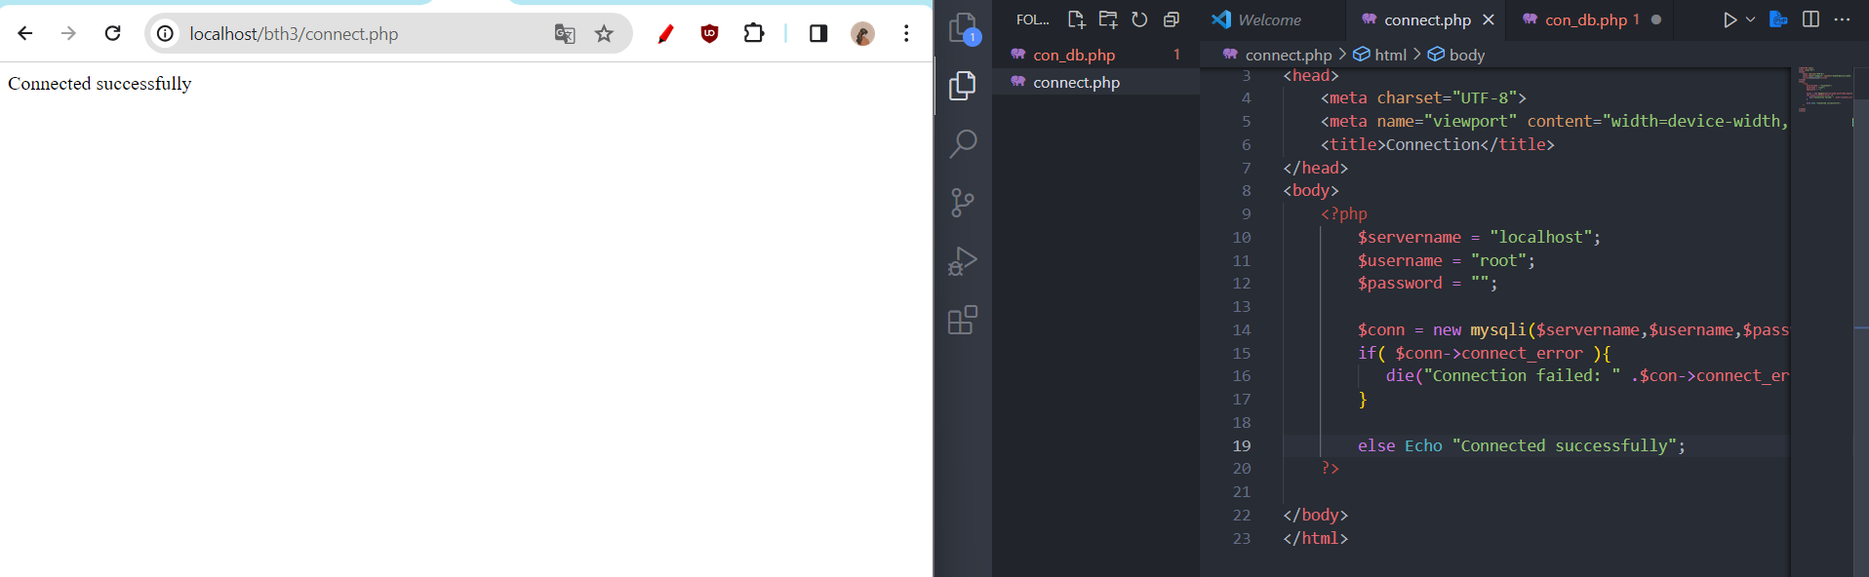

**- *con_db.php :***

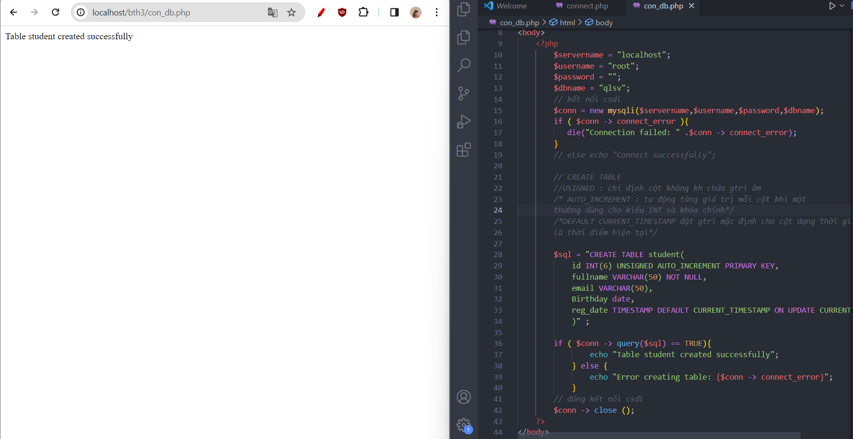

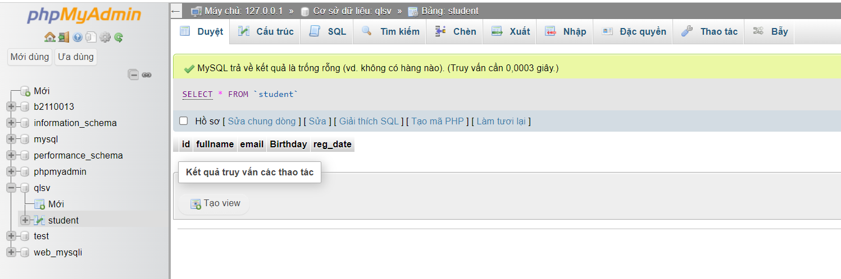

Viết vài lệnh sau dán vào phần SQL trong phpmyadmin để tạo 1 số dòng dữ liệu cho bảng student

INSERT INTO `student` (`id`, `fullname`, `email`, `Birthday`,

`reg_date`) VALUES (1, 'Nguyen Van A', 'a1@ctu.edu.vn', '2002-02-08', '2022-02-09 06:48:32'),

(2, 'Tran Thi B', 'a2@ctu.edu.vn', '2002-02-08', '2022-02-09 06:48:32');

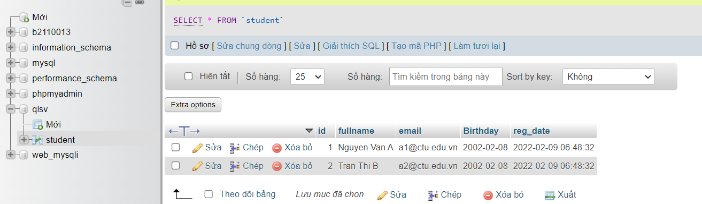

Kết nối CSDL truy cập vào bảng student đưa dữ liệu bảng vào mảng $st

Tạo tập tin **taidulieu_bang.php**. Ở đây trình bày các cách để thể hiện dữ liệu, bao gồm cách

trình bày dữ liệu dạng bảng kết hợp HTML. Chúng ta chú ý kiểu dữ liệu dạng date sẽ cần chỉnh

sửa format lại để hiển thị theo định dạng phù hợp.

* taidulieu_bang.php:

+ Cách 1 : show dữ liệu như biến

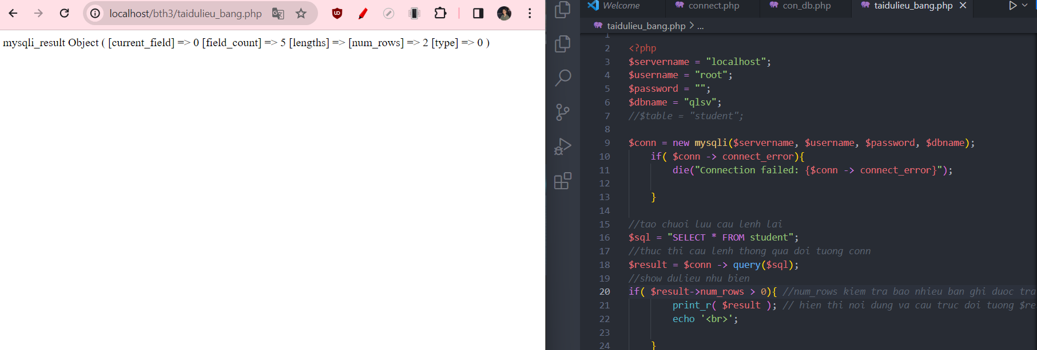

- Cách 2 : show theo từng dòng với for

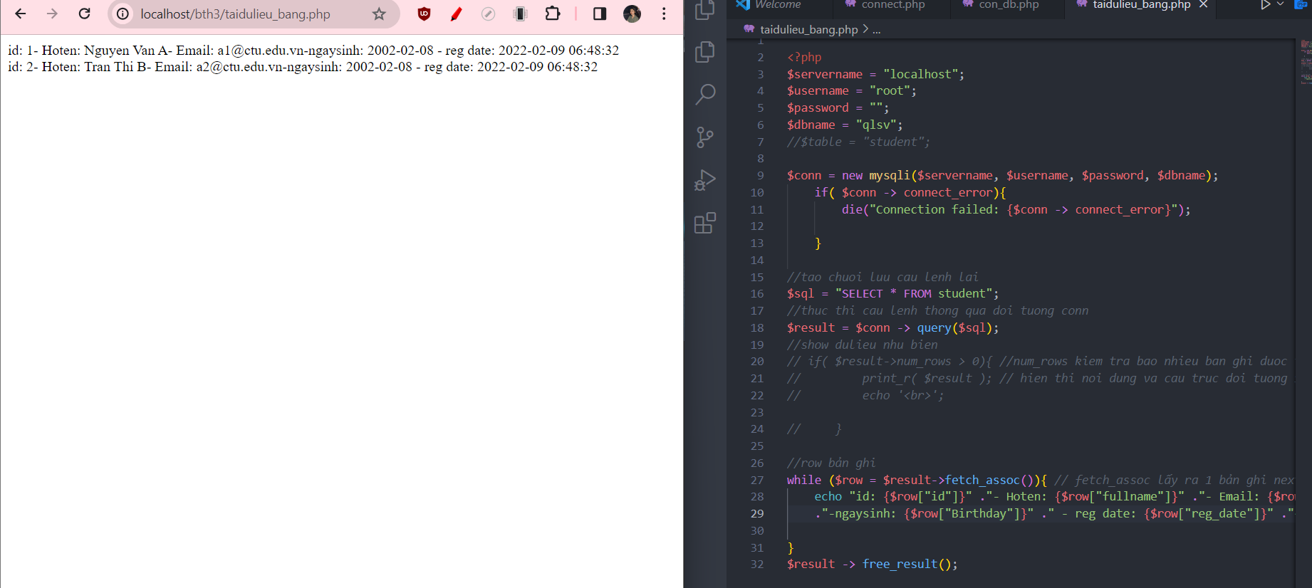

* Cách 3: trinh bày vơi bang html

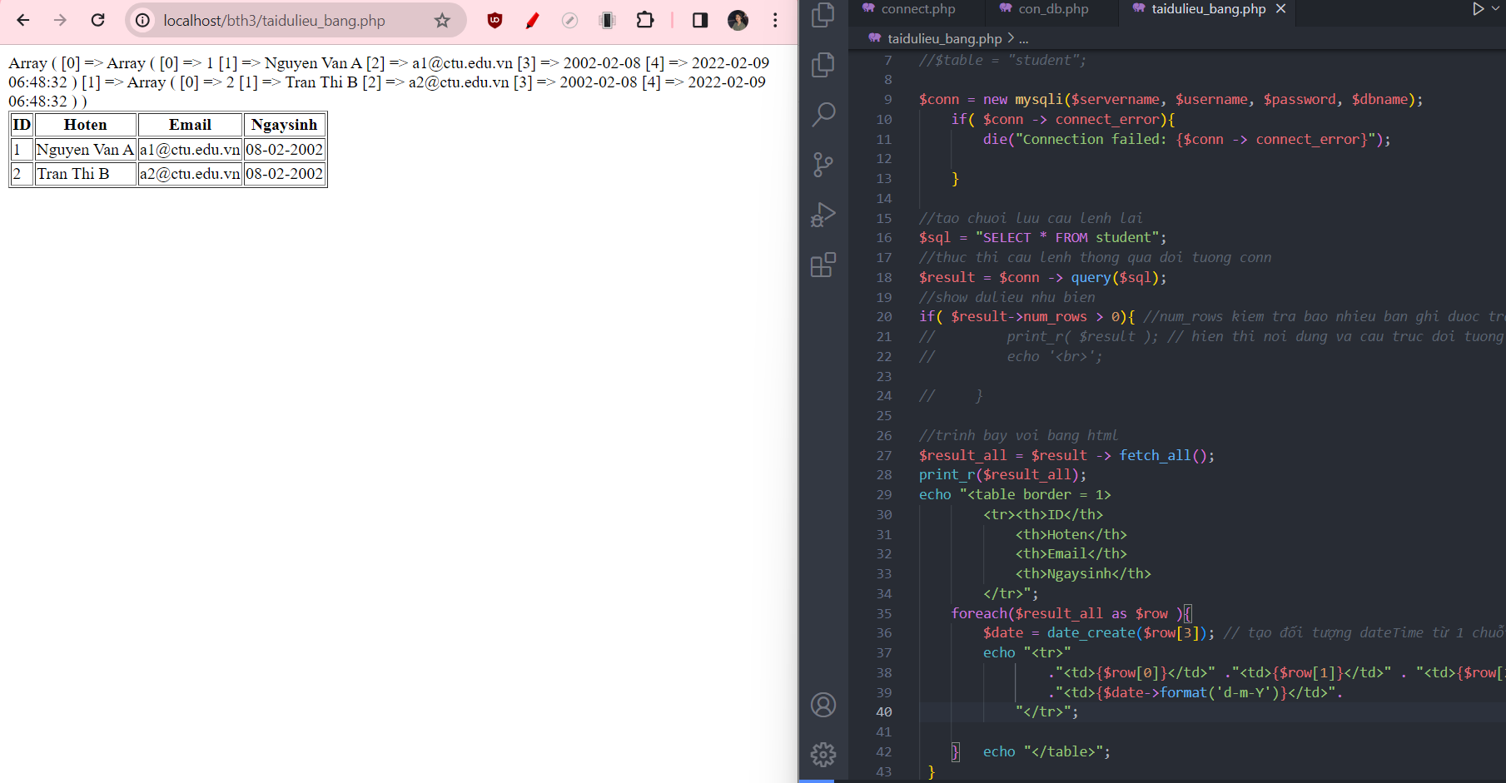

Add: Form để thêm dữ liệu vào CSDL và chuyển đến trang thể

hiện dữ liệu

* **luu.php:**

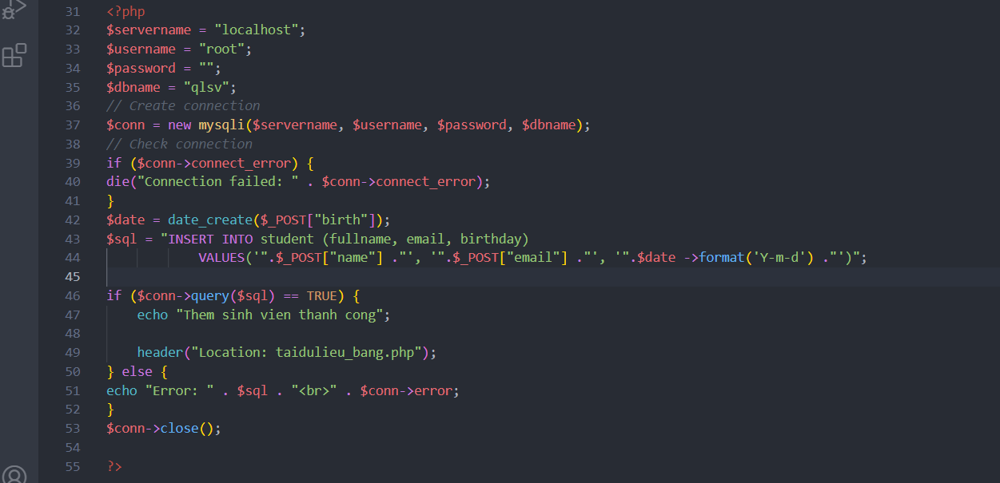

* **formnhap.php:**

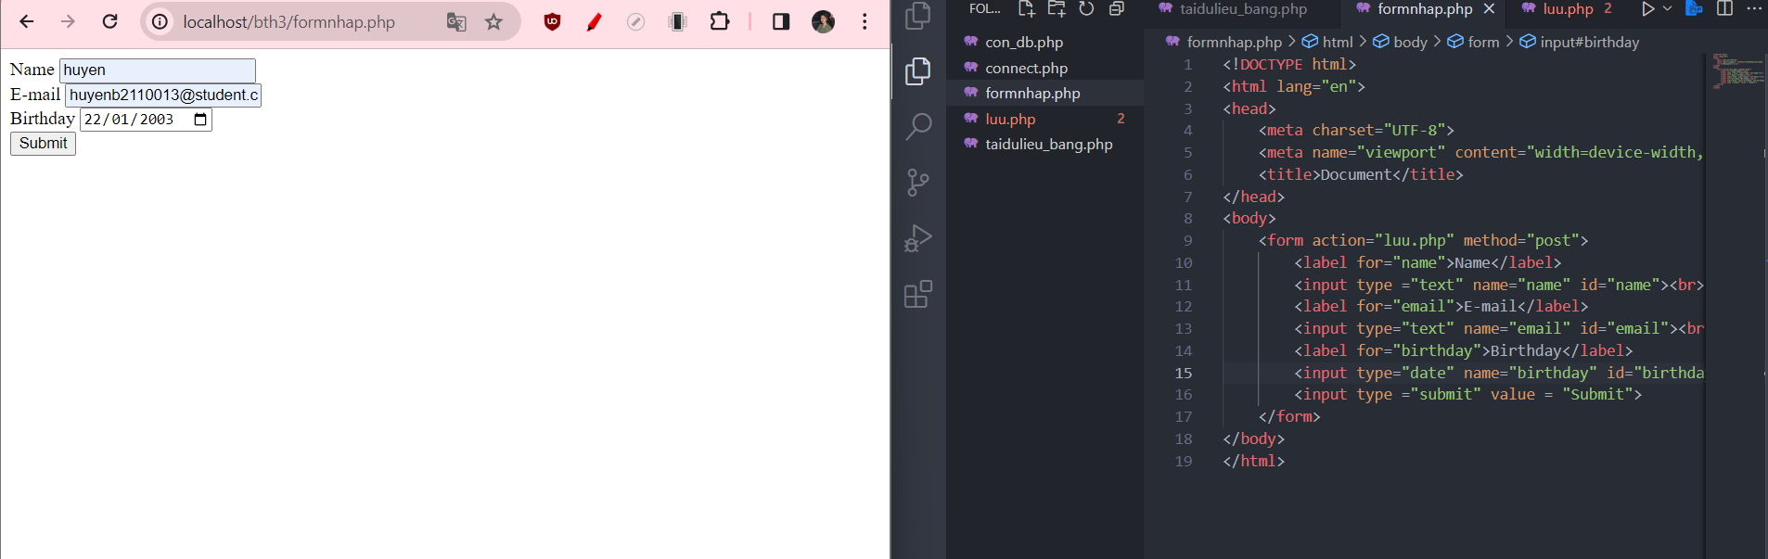

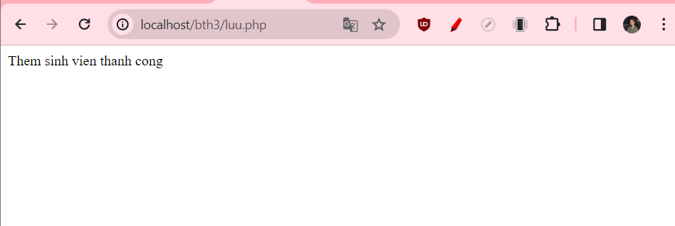

* **taidulieu_bang.php :**

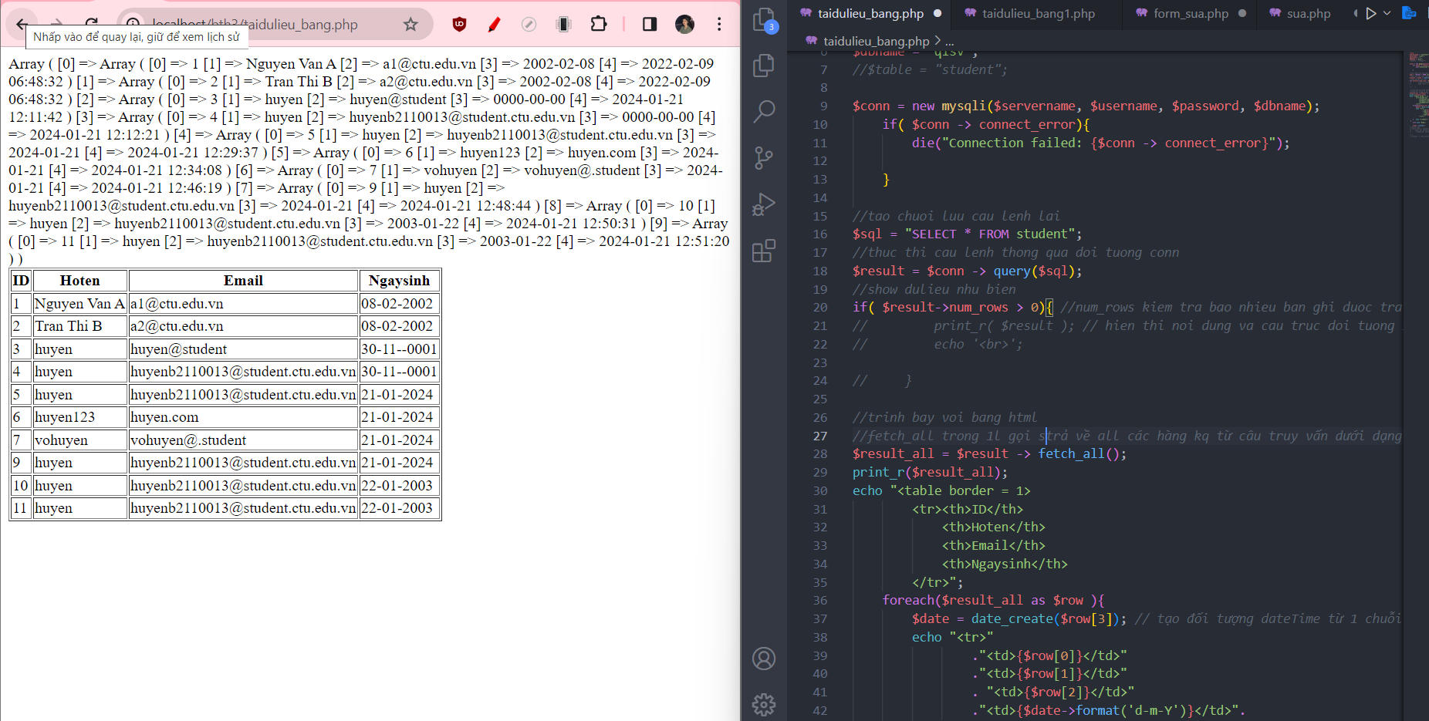

Edit: Chỉnh sửa dữ liệu từ danh sách

Kết nối CSDL truy cập vào bảng student đưa dữ liệu bảng vào mảng $st

Tạo tập tin taidulieu_bang1.php (như taidulieu_bang.php nhưng gọn hơn và có thêm nút

Xóa/sửa kế bên).

- **taidulieu_bang1.php :**

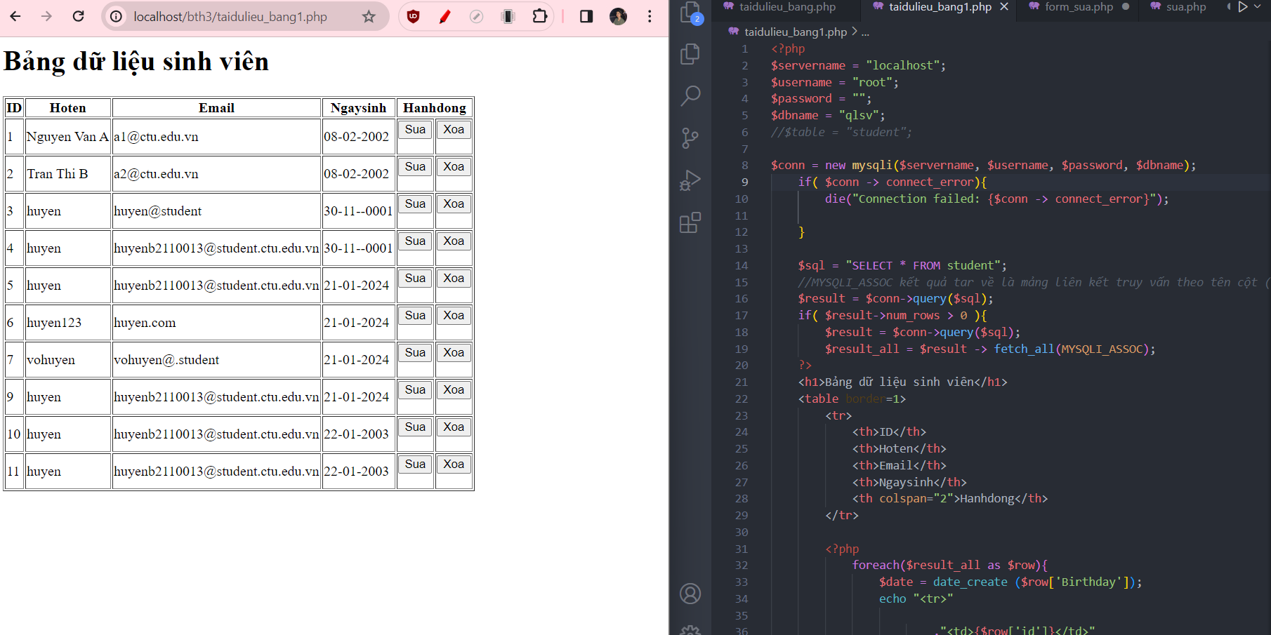

Chọn nút sửa ở đối tượng có id = 11:

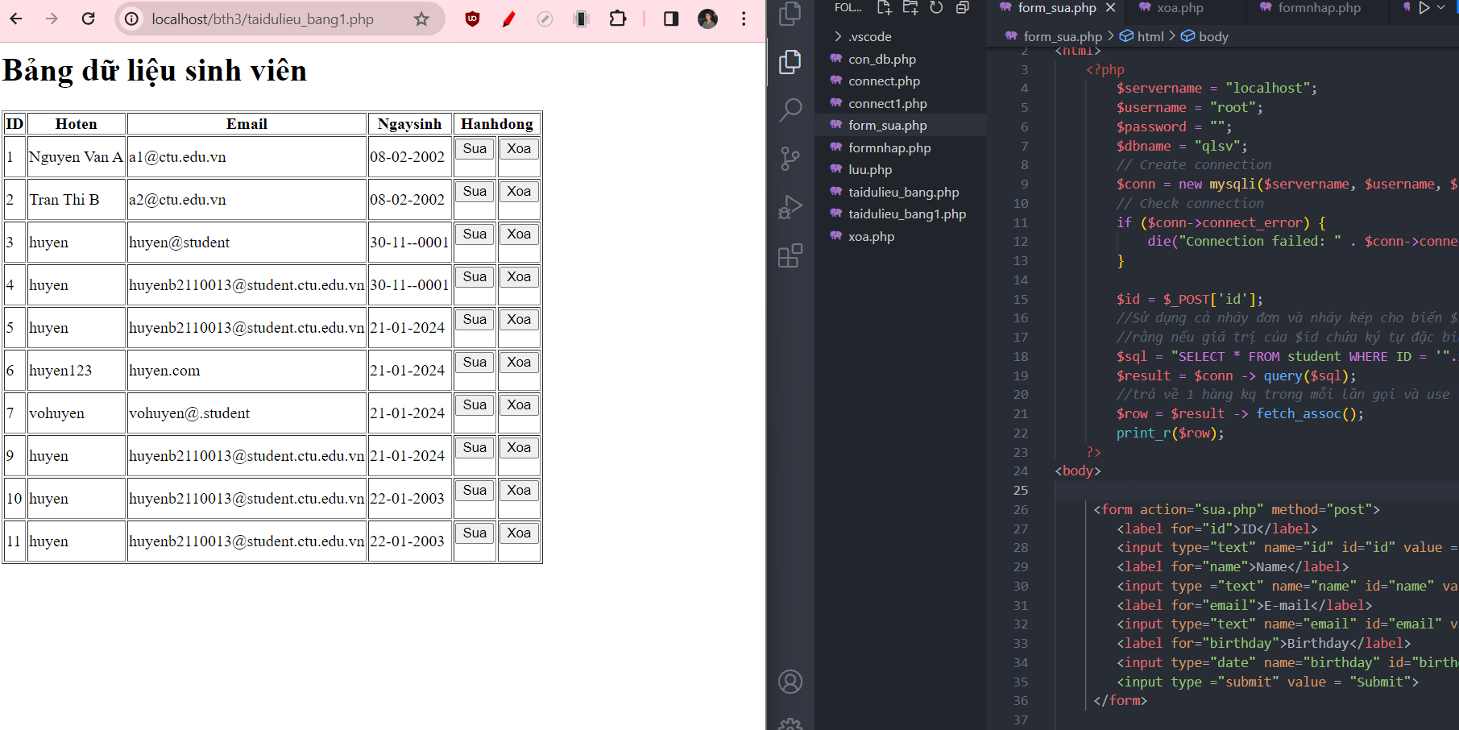

Tập tin sau (**form_sua.php**) sẽ thực thi:

( sửa name “huyen” -> “Võ Ngọc Huyền” )

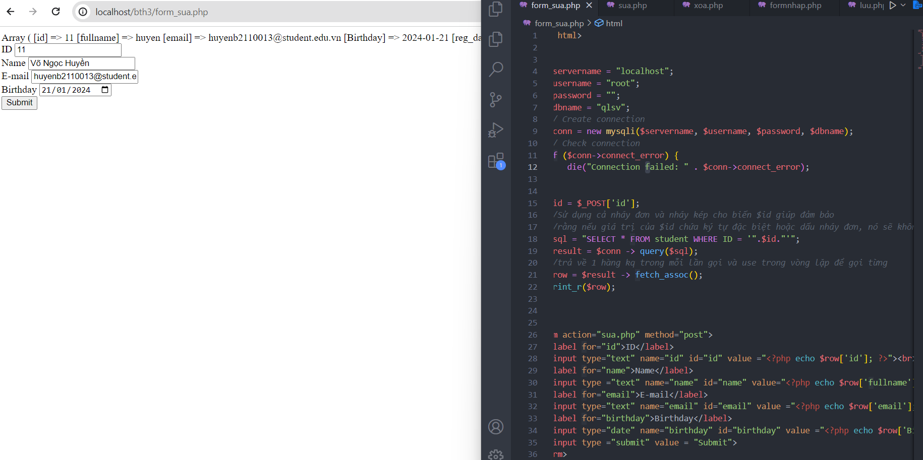

Khi bấm nút submit sẽ gọi qua tập tin **sua.php** , thực hiện xong sẽ trở lại tailieu_bang1.php:

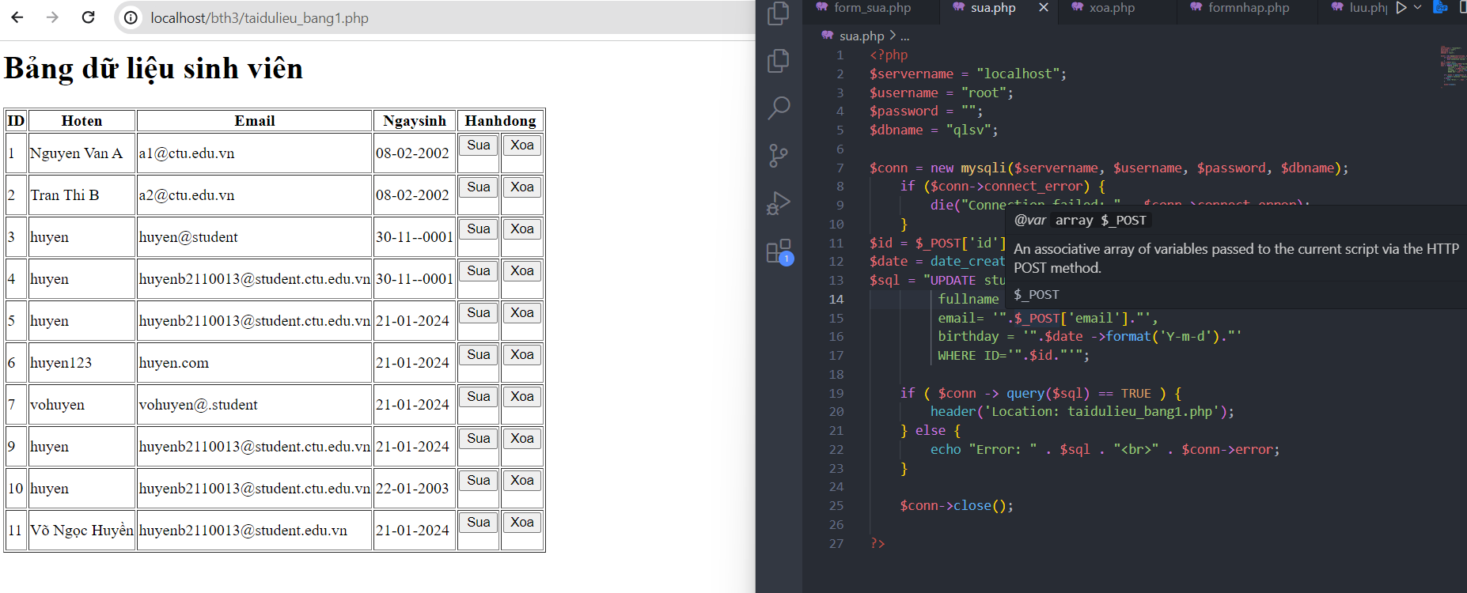

Chọn xóa đối tượng có ID = 9 từ tập tin tailieu_bang1.php

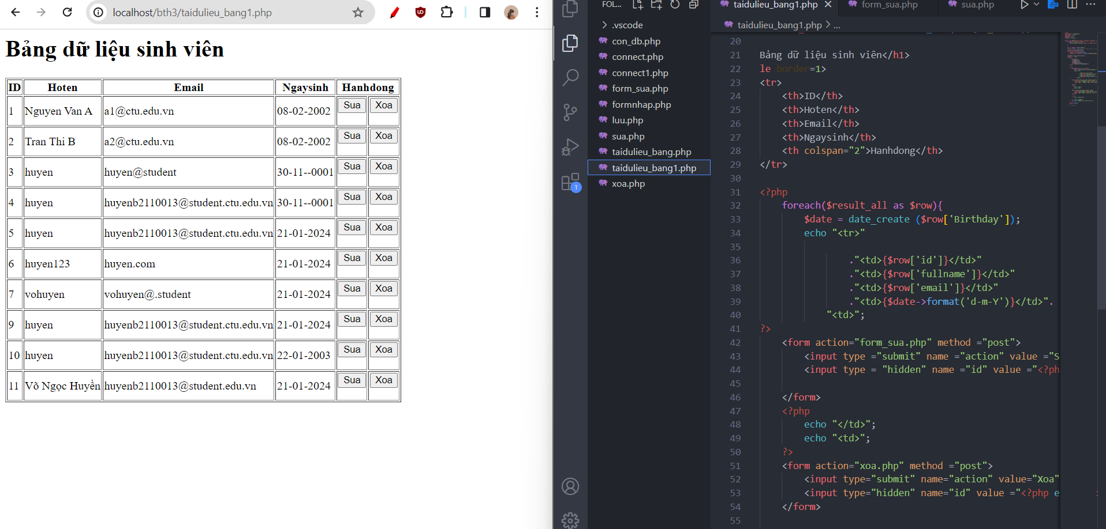

Sau khi bấm xóa sẽ gọi qua tập tin **xoa.php**,thực hiện xong trở lại tailieu_bang1.php :

( đối tượng có ID = 9 đã được xóa )

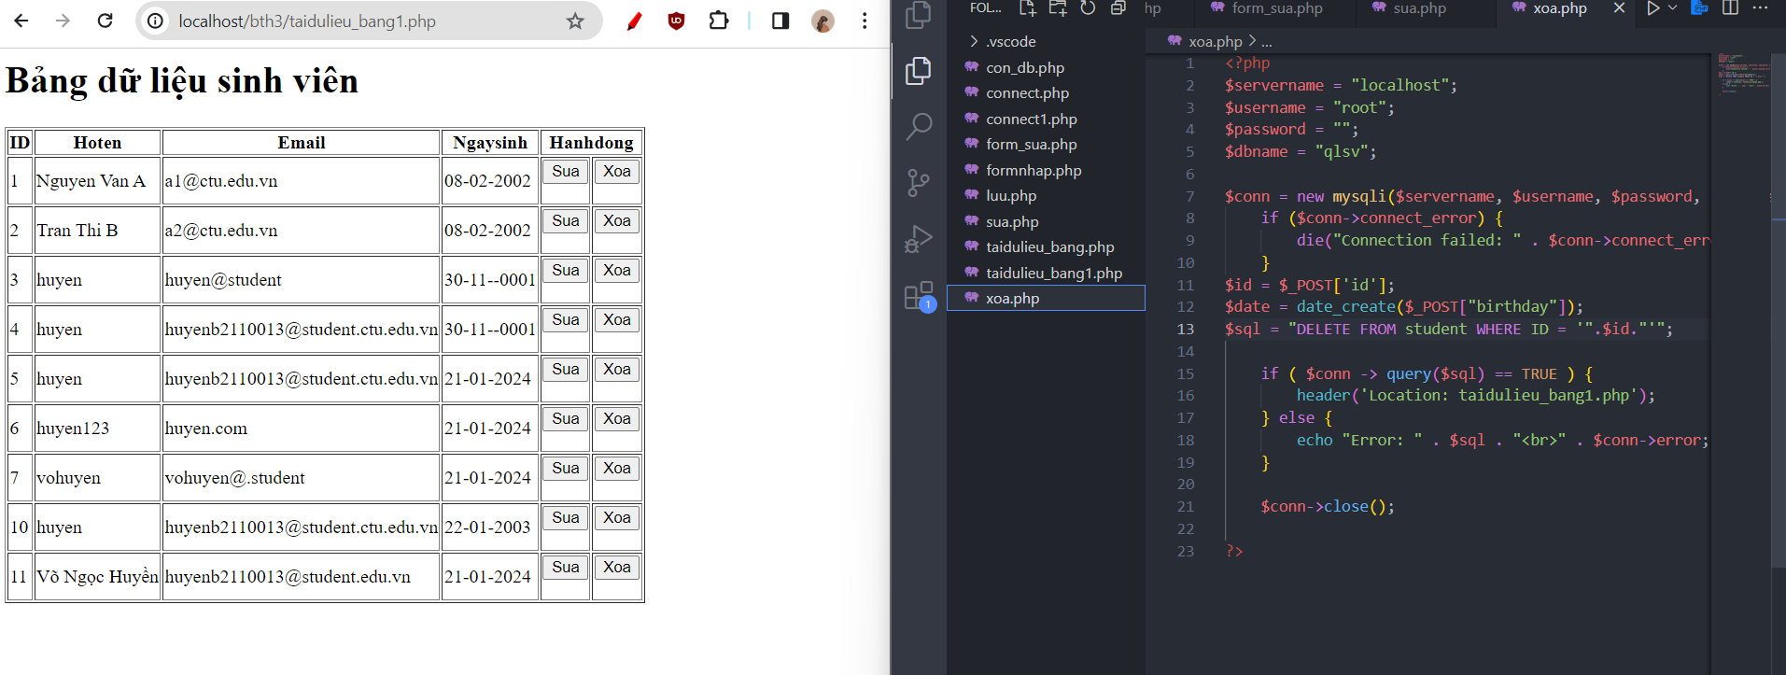

**2. Từ code kết nối với MySQL, bạn hãy tìm và trình bày code kết nối với các hệ quản trị**

**CSDL khác như Oracle, SQL server, SQLite.**

- Kết nối với Oracle :

<?php

// Thông tin kết nối

$host = 'your_host'; // để tên của host vào

$port = 'your_post'; // để cổng vào

$service_name = 'ypur_service_name'; // để tên dịch vụ vào

$username = 'your_name'; // để tên ng dùng

$password = 'your_password'; //đặt password hoặc để trống

// Kết nối tới Oracle

$connection = oci_connect($username, $password, "(DESCRIPTION=(ADDRESS=(PROTOCOL=TCP)(HOST=".$host.")(PORT=".$port."))

(CONNECT_DATA=(SERVICE_NAME=".$service_name.")))");

if (!$connection) {

$e = oci_error();

trigger_error(htmlentities($e['message'], ENT_QUOTES), E_USER_ERROR);

}

// Sử dụng kết nối

// ...

// Đóng kết nối

oci_close($connection);

?>

- Kết nối với SQL Server:

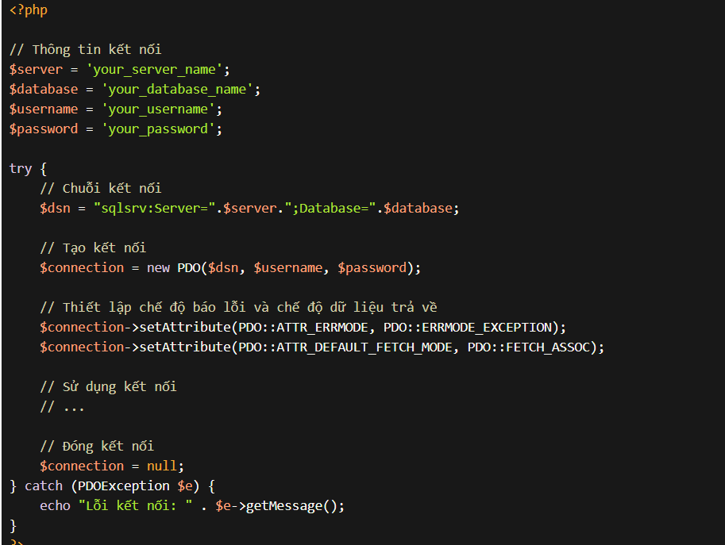

- Kết nối với SQLite :

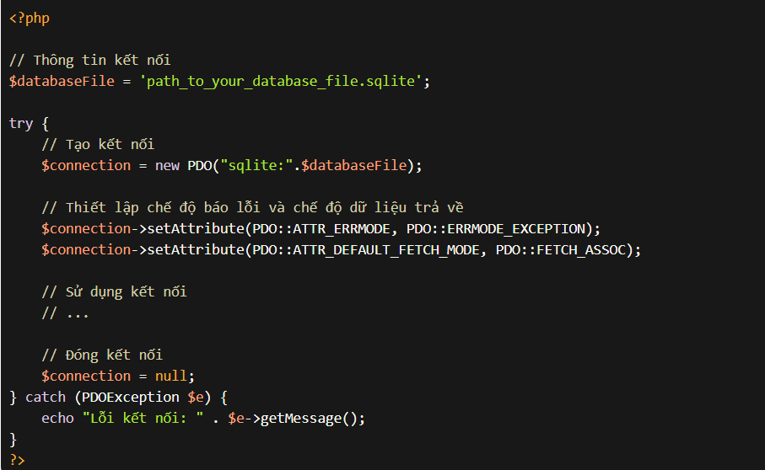

**3. Cho biết class mysqli để hỗ trợ thực hiện những điều gì. Hãy liệt kê và mô tả các phương**

**thức trong class mysqli (tham khảo ở 2 hoặc các tài liệu khác mà bạn tìm được).**

- Lớp mysqli trong PHP cung cấp các phương thức để thực hiện các thao tác và truy vấn cơ sở dữ liệu MySQL. Một số chức năng chính mà lớp mysqli hỗ trợ :

+ __construct(): Phương thức khởi tạo một đối tượng mysqli và thiết lập kết nối mới tới cơ sở dữ liệu MySQL.

+ connect(): Kết nối tới cơ sở dữ liệu MySQL.

+ close(): Đóng kết nối tới cơ sở dữ liệu MySQL.

+ query(): Thực thi một truy vấn SQL đến cơ sở dữ liệu MySQL.

+ prepare(): Chuẩn bị một truy vấn SQL để thực thi nhiều lần với các tham số khác nhau

+ bind_param(): Gán các giá trị tham số cho câu lệnh SQL đã chuẩn bị

+ fetch(): Lấy một bản ghi từ kết quả truy vấn.

+ fetch_assoc(): Lấy một bản ghi dưới dạng một mảng kết hợp (associative array).

+ fetch_array(): Lấy một bản ghi dưới dạng một mảng kết hợp và một mảng số

+ fetch_all() : Lấy tất cả các bản ghi dưới dạng mảng

+ num_rows(): Trả về số hàng trong kết quả truy vấn.

+ affected_rows(): Trả về số hàng bị ảnh hưởng bởi câu lệnh INSERT, UPDATE hoặc DELETE.

+ insert_id(): Trả về ID của hàng vừa được chèn vào cơ sở dữ liệu.

+ error(): Trả về thông điệp lỗi của lỗi gần nhất trong quá trình thao tác với cơ sở dữ liệu

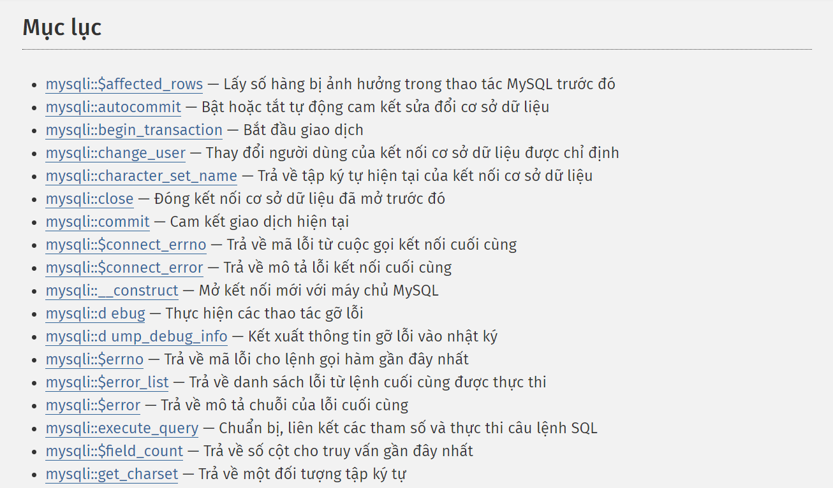

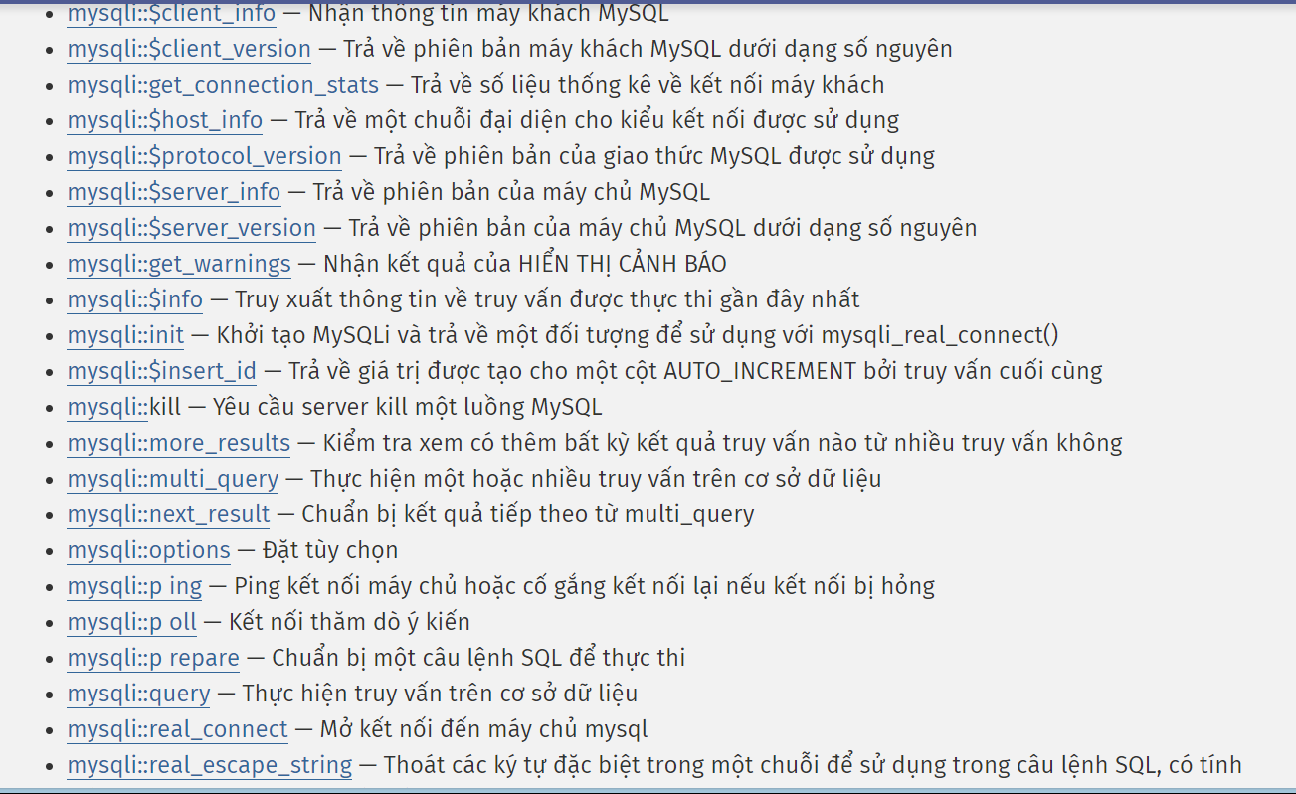

Nguon : [PHP: mysqli - Hướng dẫn sử dụng](https://www.php.net/manual/en/class.mysqli.php)

**4. Trong tập tin connect.php, Bạn hãy cho biết ý nghĩa của phương thức die() và cách dùng.**

**-** Phương thức die() trong tập tin connect.php dùng để thông báo lỗi(“Connection failed” kèm theo lỗi cụ thể “$conn->connect_error) nếu kết nối tới cơ sở dữ liệu không thành công(“$conn->connect_error) rồi sau đó kết thúc chương trình ngay lập tức.

**5. Trong tập tin taidulieu_bang.php có dùng phương thức fetch_assoc và fetch_all để lấy dữ**

**liệu từ đối tượng $result. Ngoài 2 phương thức này, các bạn hãy liệt kê các phương thức**

**khác trong mysqli có chức năng tương tự, và hãy chạy thử các phương thức này như**

**các cách hiển thị dữ liệu cách 4, cách 5, cách 6... trong tập tin taidulieu_bang.php.**

- Sử dụng fetch_array :Lấy một bản ghi dưới dạng một mảng kết hợp và một mảng số

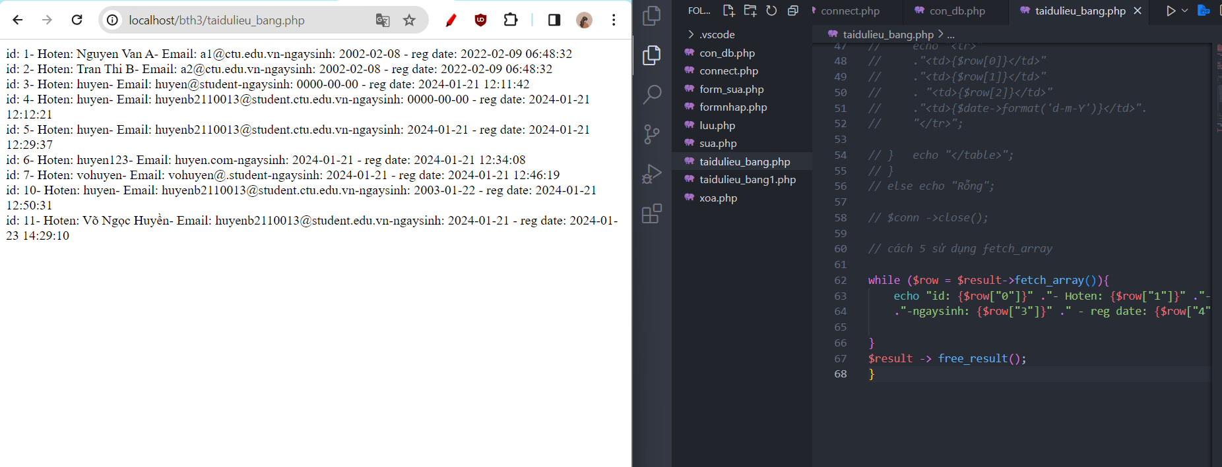

**- Sử dụng fetch_row() : trả về một mảng chỉ chứa các giá trị cột của bản ghi hiện tại, không bao gồm tên cột**

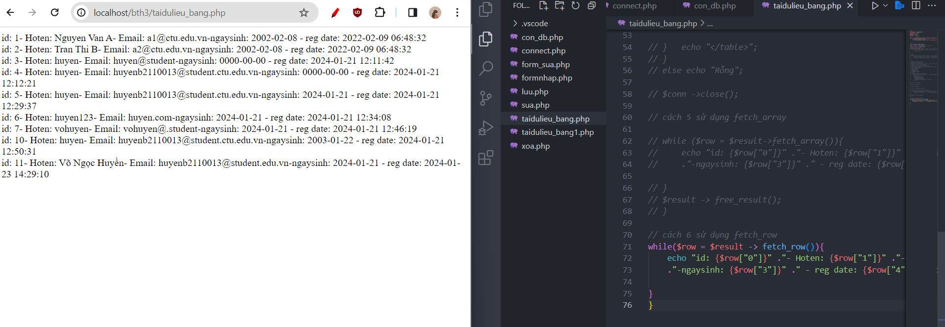

**6. Phương thức header trong hàm luu.php để di chuyển đến trang khác sau khi chúng ta**

**thực hiện xong các hành động nào đó (như di chuyển đến trang chủ khi xong hành động**

**sửa/xóa,...).Hãy mô tả chi tiết cách sử dụng, và công dụng của header (Tham khảo 3**

**).**

- Để sử dụng phương thức header , cần chỉ định tên header “Location” và URL của trang cần trình duyệt hướng đến**.**

header("header-name: header-value");

- header() : có thể được sử dụng để gửi các header HTTP cho trình duyệt. Các header HTTP này có thể được sử dụng để chỉ định loại nội dung được trả về, ngôn ngữ của nội dung, hoặc để chuyển hướng trình duyệt đến một trang khác.

**7. Vào CSDL qlsv, bạn hãy viết lệnh tạo thêm 1 bảng sau để có thêm thông tin về chuyên**

**ngành (kiểu dữ liệu các bạn tự cho sao cho phù hợp):**

**major(id, name_major)**

**Và thêm cột khóa ngoại major_id vào bảng student**

**student(id, fullname, email, birthday, major_id)**

**major(id,name_id):**

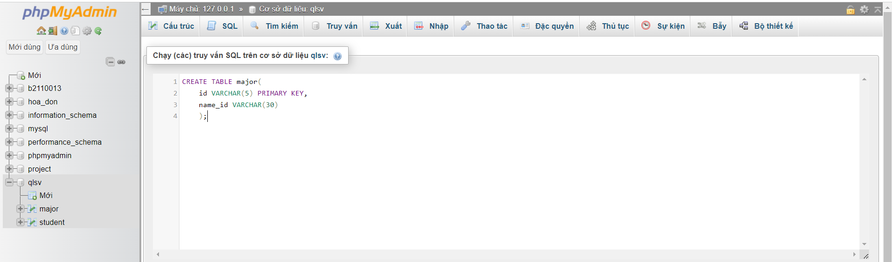

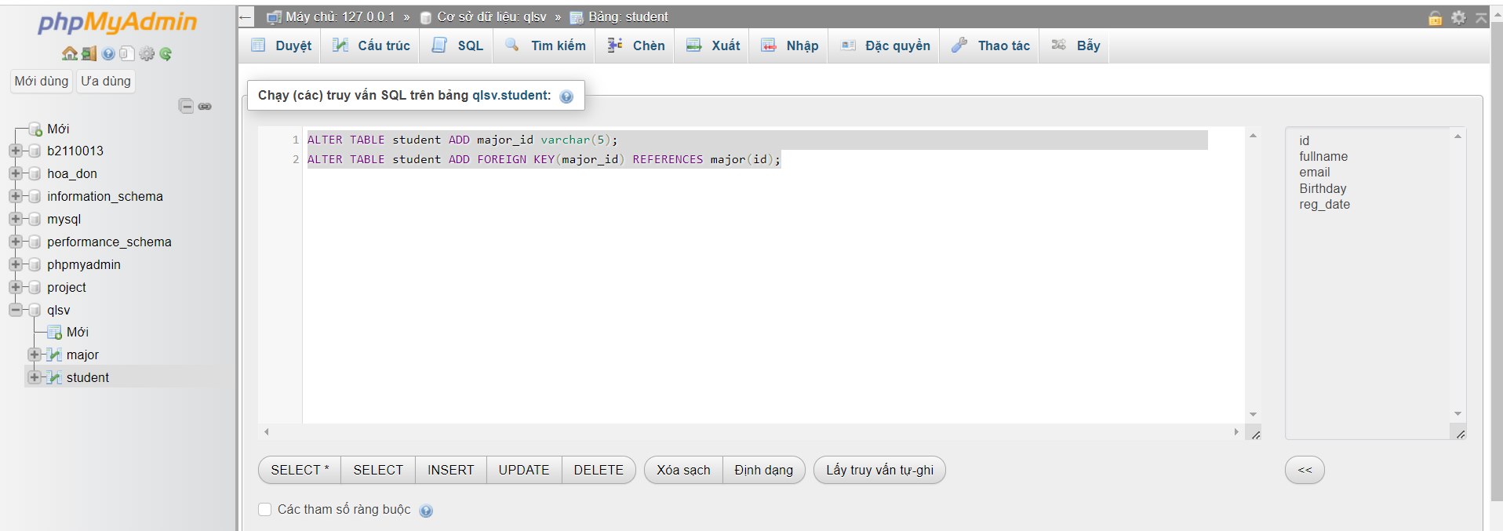

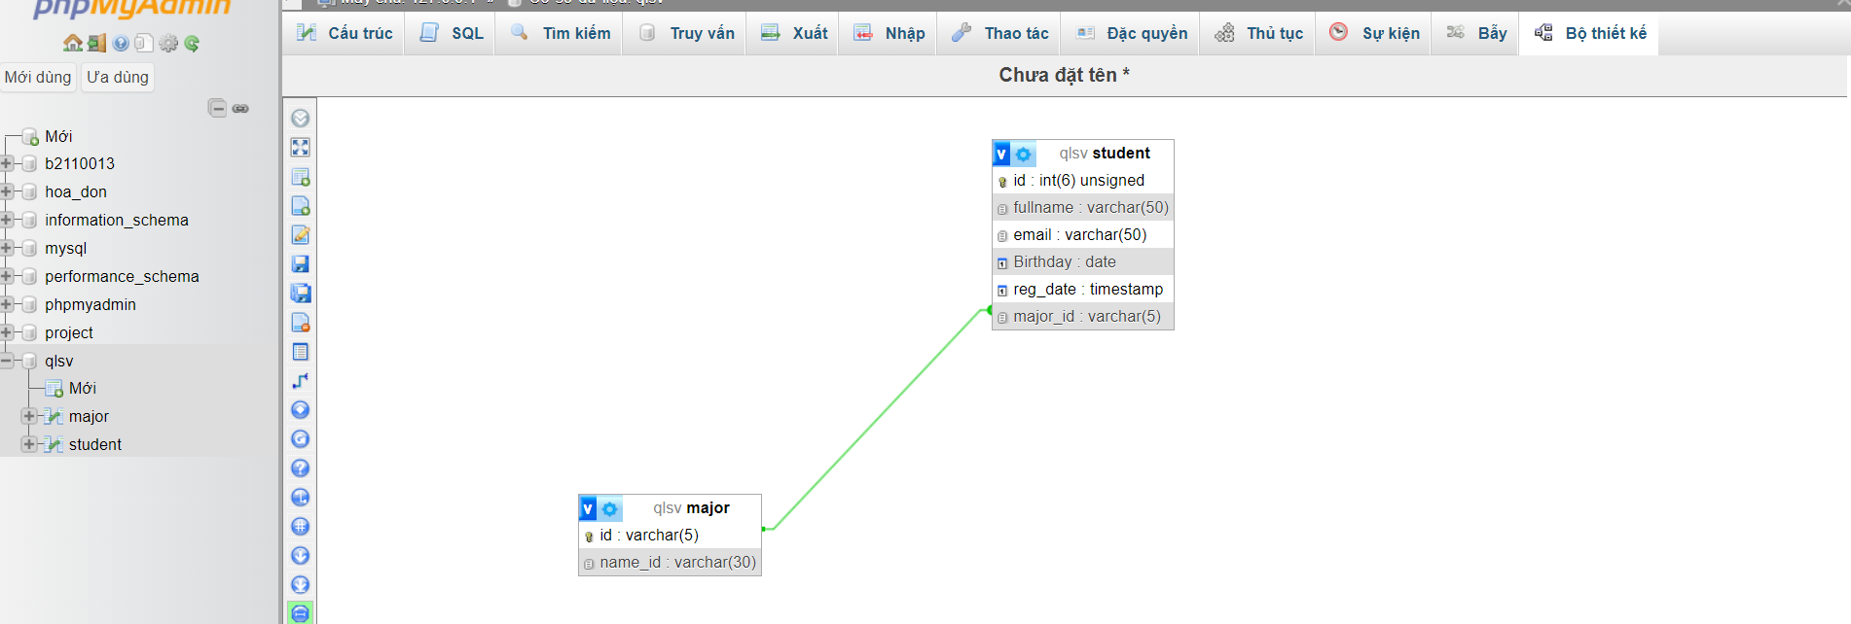

**8. Tạo các tập tin major_index.php, major_add.php, major_edit (và major_edit_save.php để thực hiện hành động sửa trên csdl), major.xoa để có các trang hiển thị danh sách, thêm,**

**sửa, xóa đối với bảng major. Gợi ý: Tham khảo taidulieu_bang1.php, form_sua.php,**

**sua.php, xoa.php**

- major_index.php : (bảng chưa có dữ liệu )

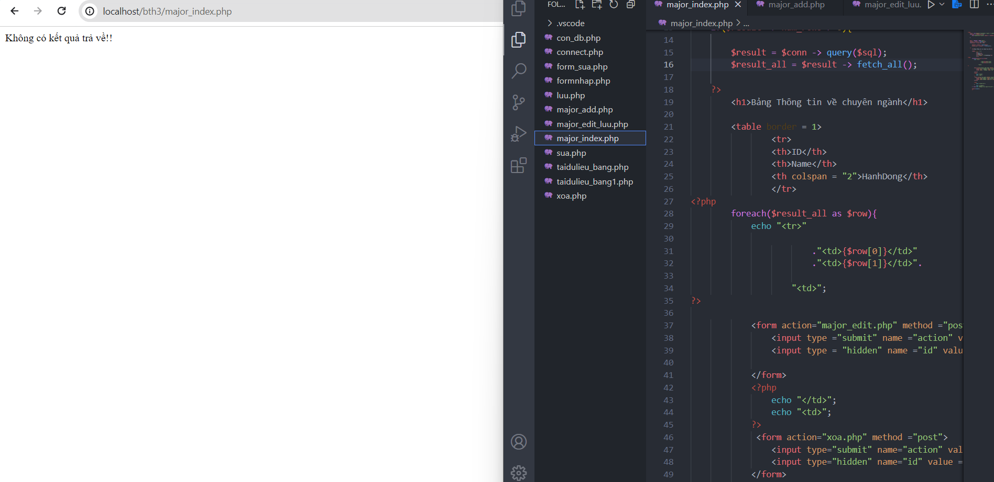

- Bắt đầu chèn dữ liệu vào bảng trên qua tập tin major_add.php:

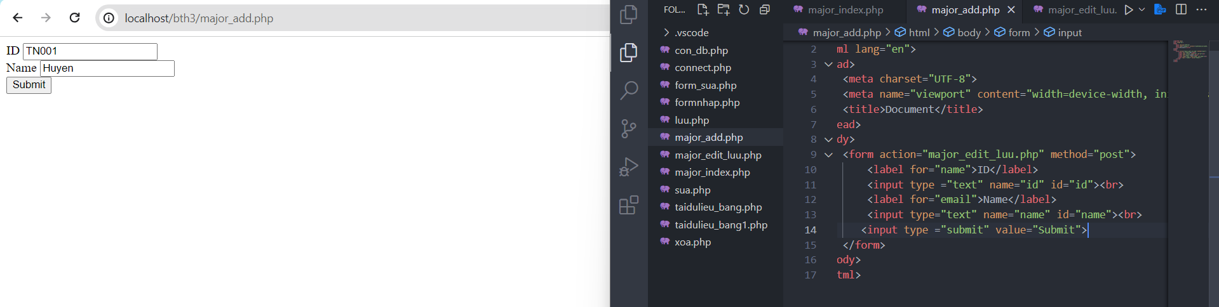

* Tập tin major_edit_luu.php : (trước khi thêm header)

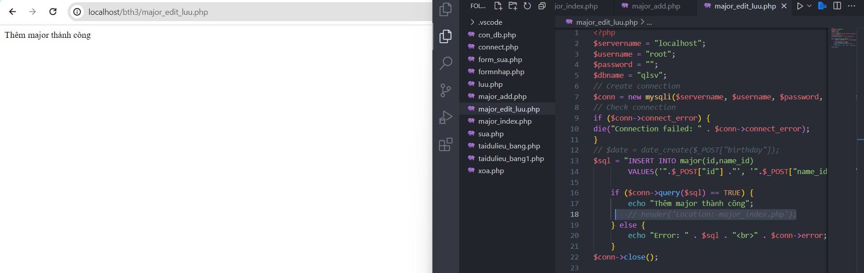

- Trở về major_index.php đã có thông tin

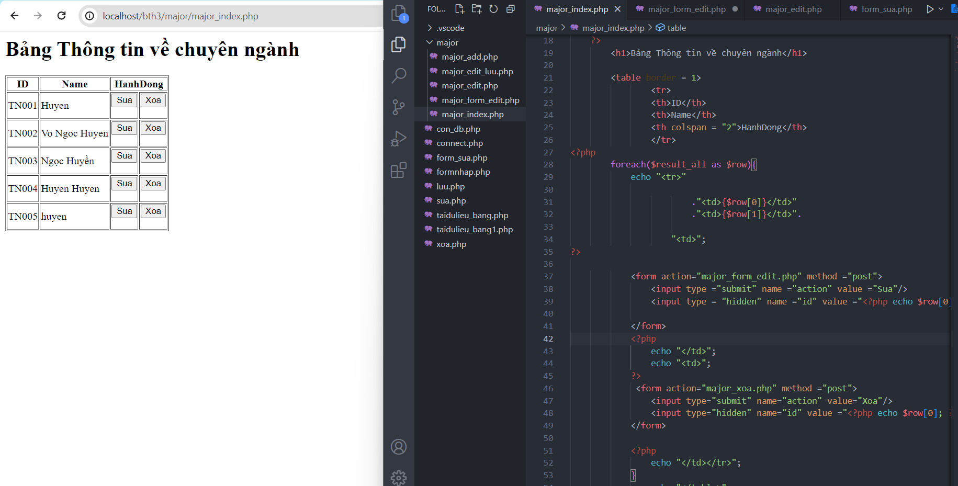

* Vào **major_index.php** chọn “Sửa” đối tượng có id = “TN005”
* Giao diện chuyển về tập tin **major_form_edit.php** để chỉnh sửa :

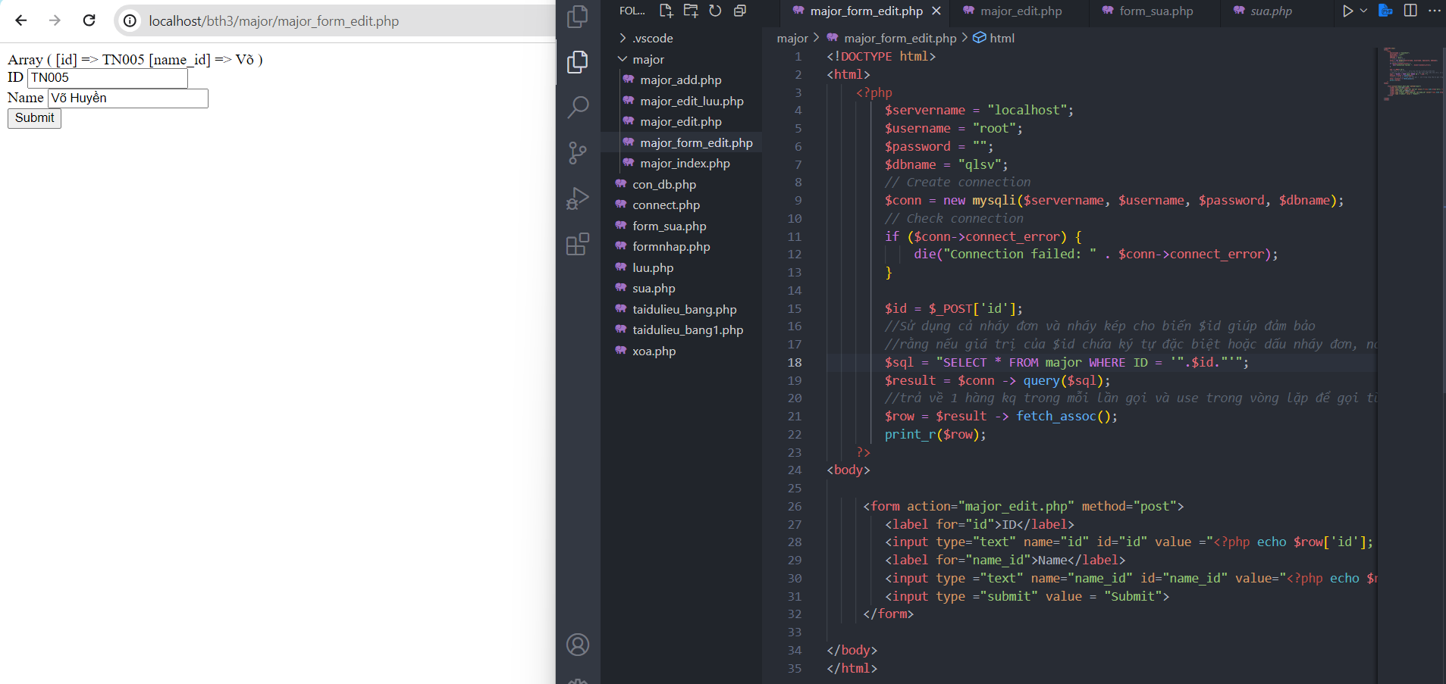

* Khi bấm nút submit sẽ gọi qua tập tin **major_edit.php**, thực hiện xong sẽ trở lại major_index.php:

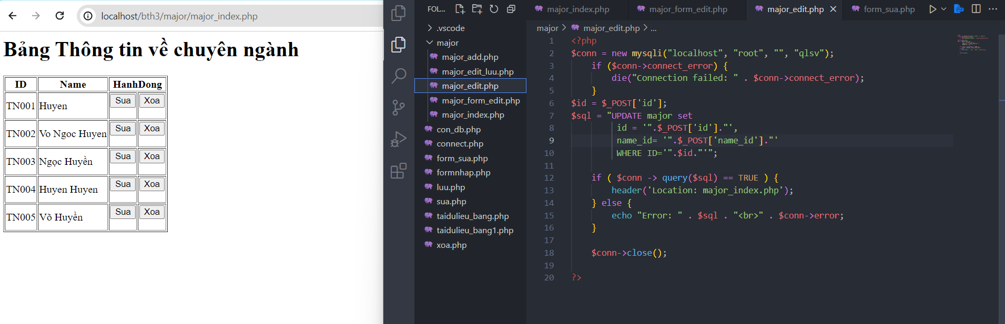

* Chọn xóa đối tượng có ID = “TN004” từ tập tin major_index.php để “Xóa”
* Sau khi bấm xóa sẽ gọi qua tập tin **major_xoa.php**,thực hiện xong trở lại major_index.php :

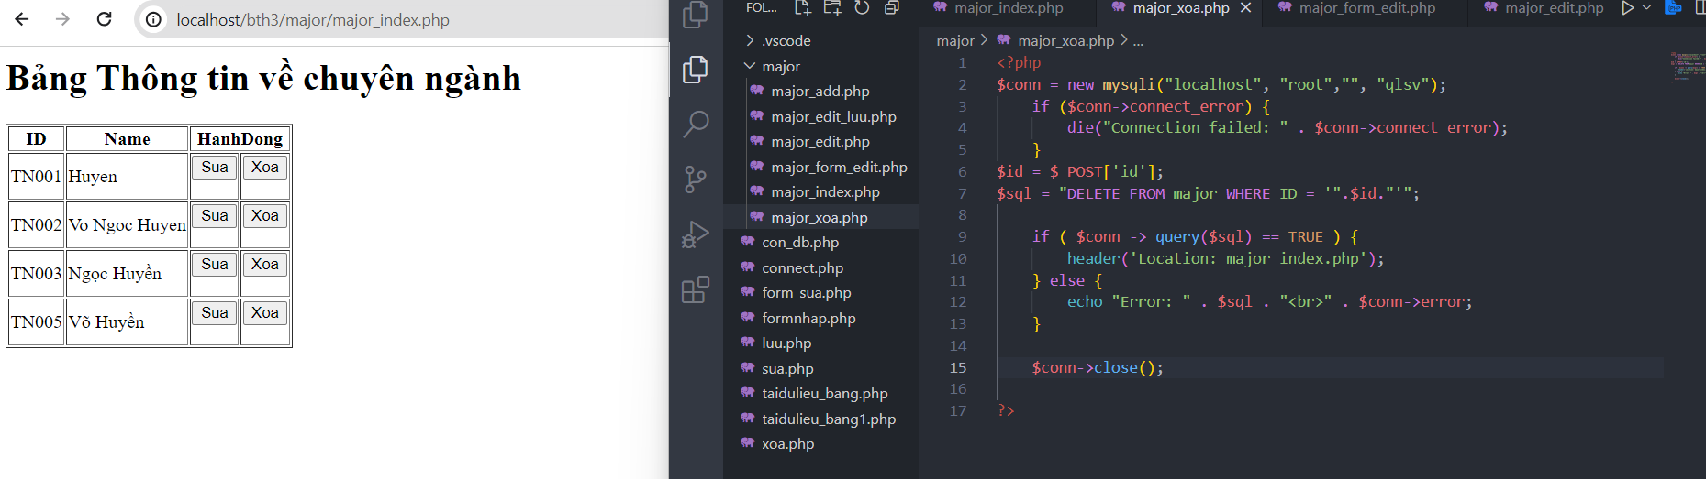

**9. Cập nhật lại taidulieu_bang1.php thêm hiển thị mã chuyên ngành và tên chuyên ngành**

**tương ứng của sinh viên. Gợi ý: các bạn sửa câu lệnh sql kết nối thêm bảng chuyên**

**ngành.**

* Thêm dữ liệu vào cột major_id của bảng student :

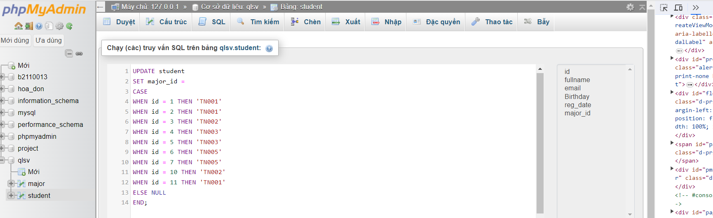

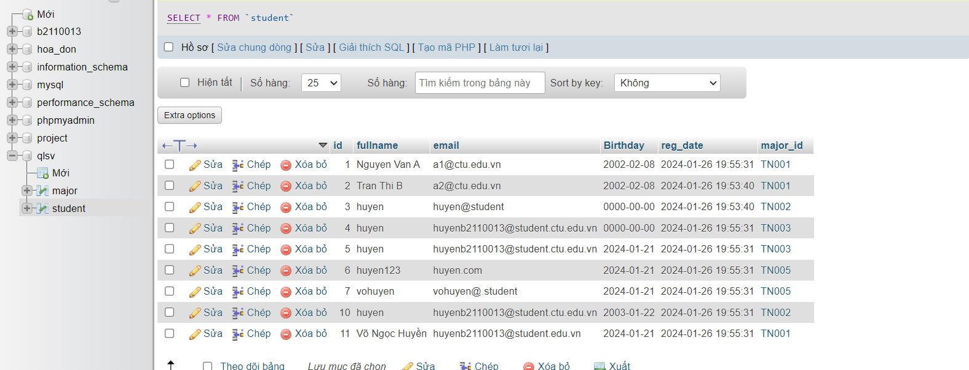

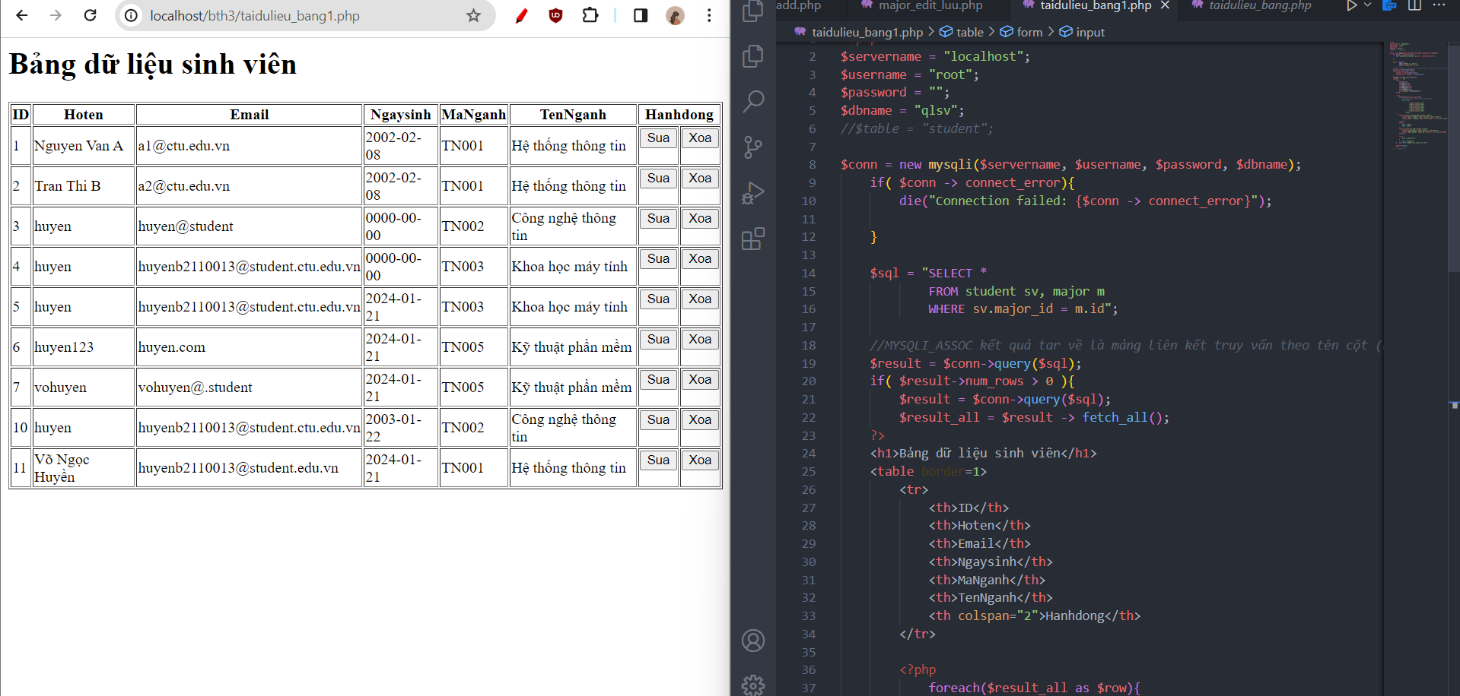

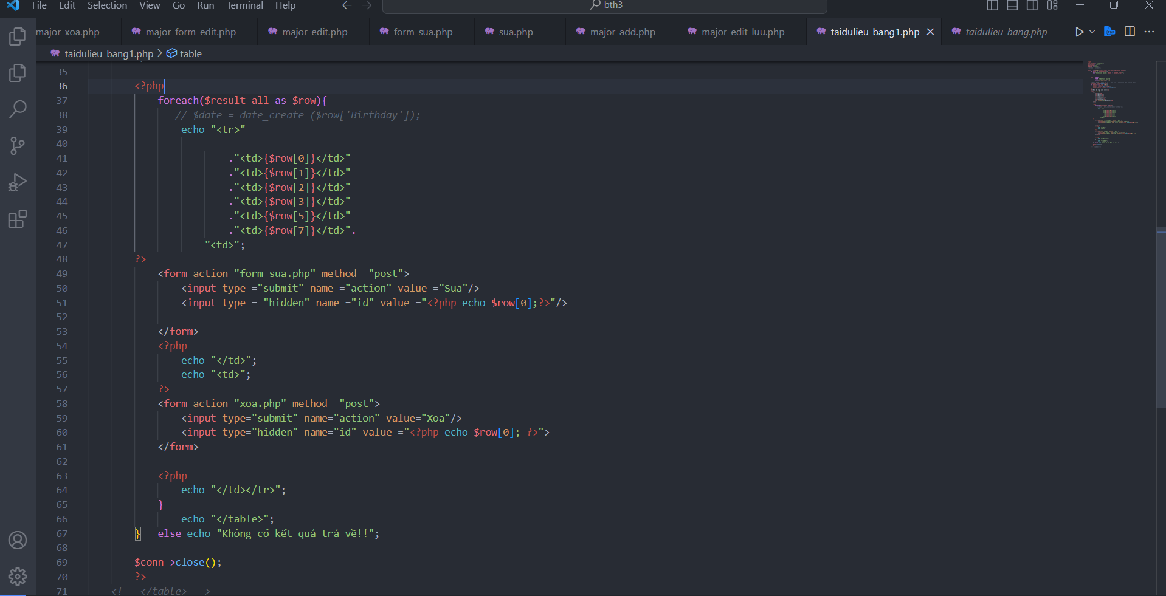

**10. Cập nhật tương ứng ở tập tin formnhap.php, form_sua.php sau khi thêm phần nhập khóa ngoại dạng combobox lấy dữ liệu từ bảng major. Gợi ý: Select dữ liệu từ bảng major và đưa dạng list với tag option** [**https://www.w3schools.com/tags/tag_option.asp**](https://www.w3schools.com/tags/tag_option.asp)

* **fromnhap.php** chứa mã ngành , tên ngành dưới dạng list với tag_option :

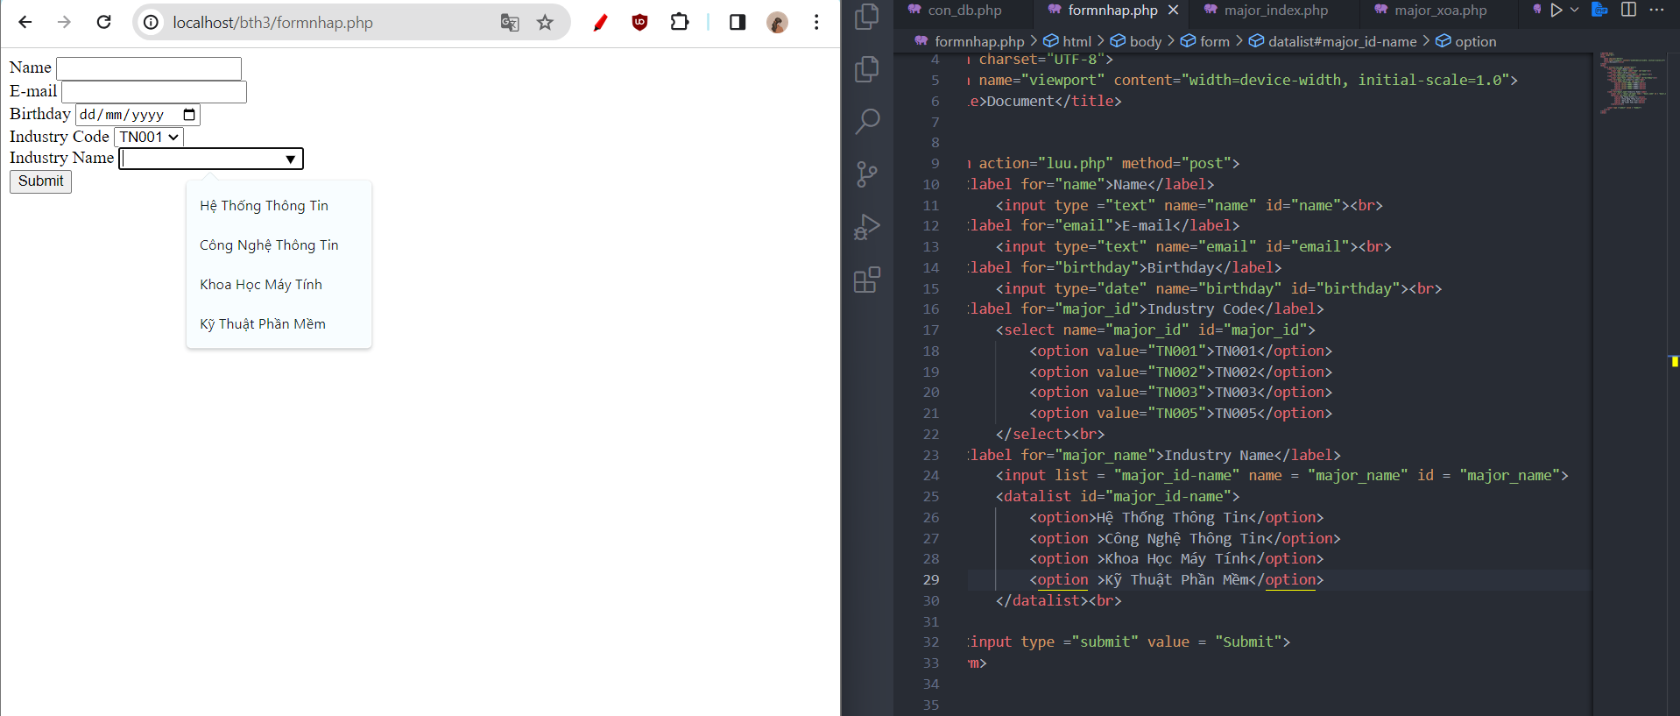

// chạy bằng vòng lặp while :

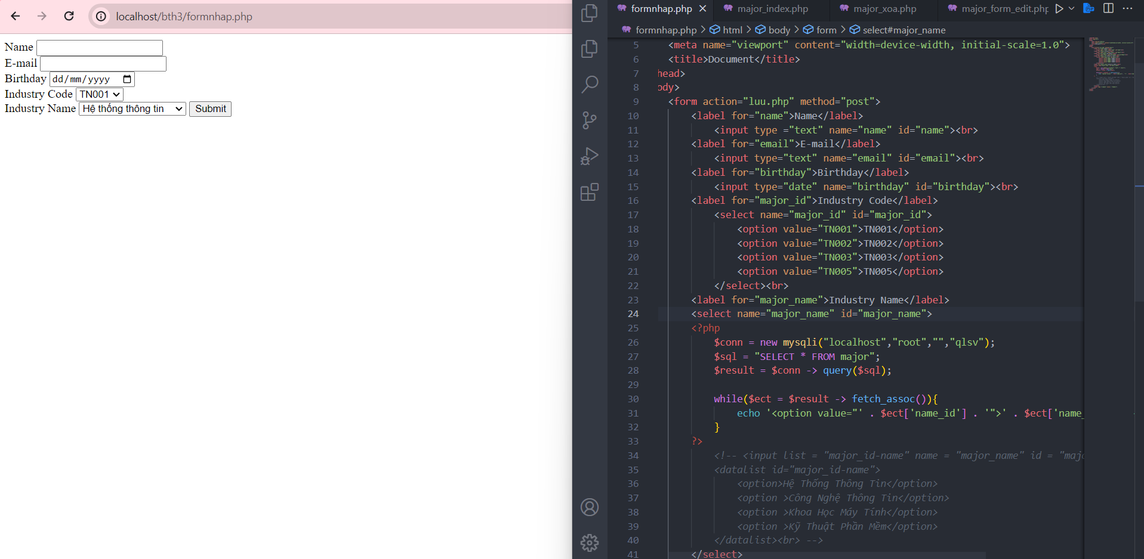



* **form_sua.php** chứa mã ngành , tên ngành dưới dạng list với tag_option :

